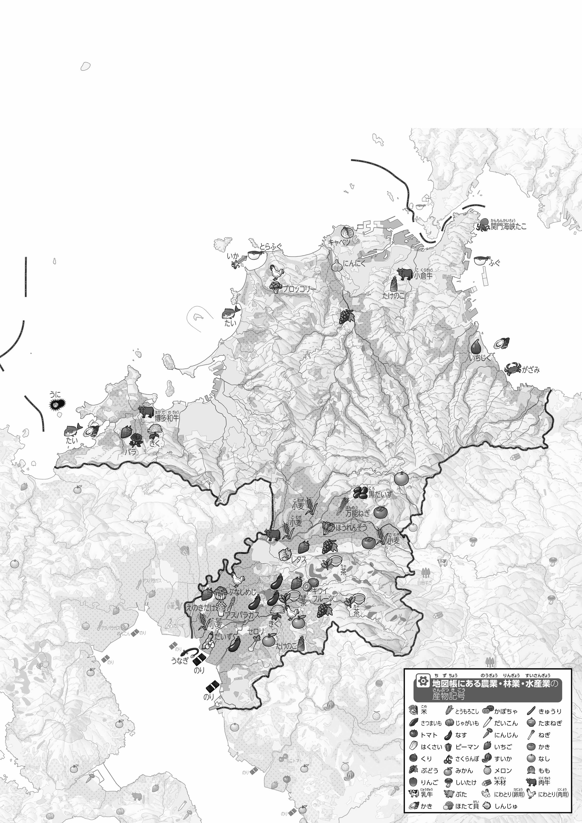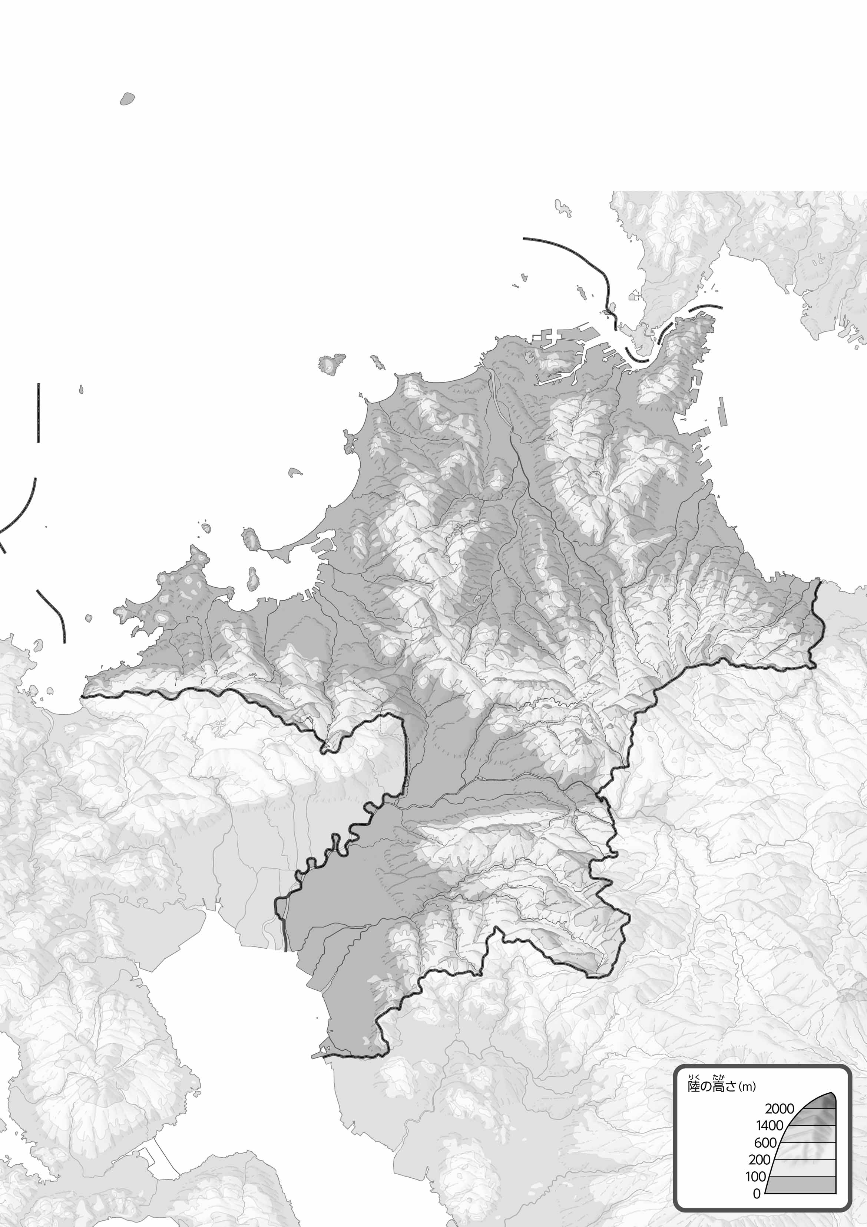

教授用資料

（　　　　　　　　　　）

**47「」をてやってみよう！（・）**

**●のようす**

**●おもな**

1. 「いちご」「なす」「」のをのの○でかこんでみよう。また、がいをのでかこんでみよう。
2. 「」「」をでなぞってみよう。また、のをで、のをのでかこんでみよう。
3. の２つのをて、づいたことをの□のなかにいてみよう。

ヒント：はどんなのところでられているのかな?